**Καραβασίλης Δημήτρης 141213**

**Έυδοξός**

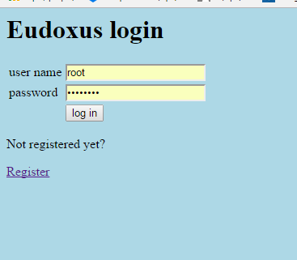

Αποτελεί τη κύρια σελίδα της εφαρμογής,όπου ο χρήστης

Μπορεί να κάνει login ή register στην επόμενη σελίδα.

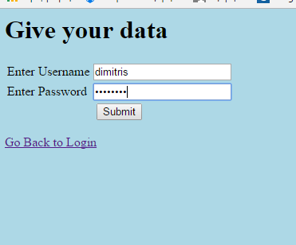

Όταν κάνεις register θα χρειαστεί να πας πίσω στη login και να

Ξαναβάλεις τα στοιχεία σου. Μετά θα σε βγάλει στο προφίλ

σου με τα σχετικα στοιχεία σου και τις διαθέσιμες επιλογές σου.

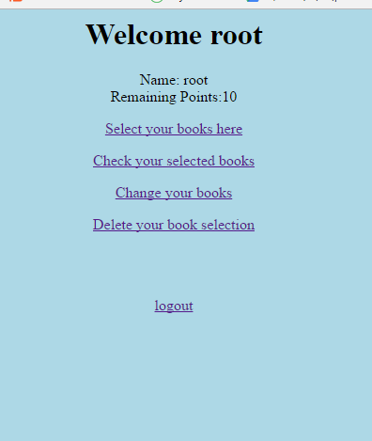

Πρώτη επιλογή είναι να κάνεις δήλωση βιβλίων εάν δεν έχεις ήδη κάνει,

Μέσω μερικών radio-button options. Χρησιμοποίειτε μόνο στη πρώτη δήλωση ή

μετά από χρήση της delete . Επίσης εδώ αλλά και στο change selection έχει γίνει

παραδοχή ότι το κάθε μάθημα έχει δύο διαθέσιμα βιβλία.

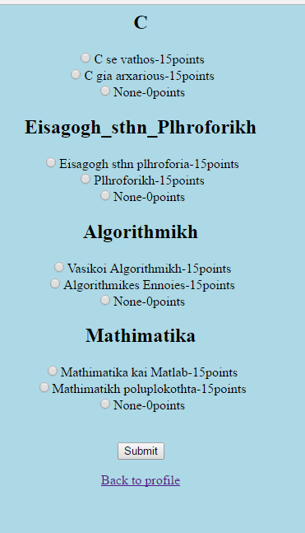

Η δεύτερη επιλογή του προφίλ σου είναι να κάνεις view την τελευταία

Επιλογή των βιβλίων που έχεις διαλέξει.

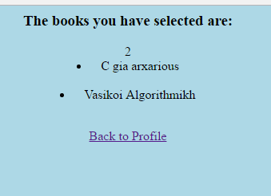

Η Τρίτη επιλογή σου είναι να αλλάξεις την καταχωρημένη επιλογή σου

στα βιβλία. (Έχει θέμα με την καταμέτρηση των πόντων).

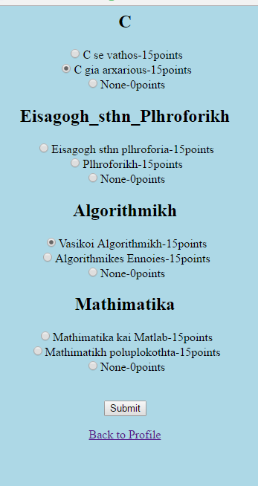

Και τελευταία επιλογή είναι η delete που διαγράφει την επιλογή του χρήστη

εντελώς.

